在现有的驱动程序上修改要关注：//也就是找出相异性修改
- 基地址修改。我们在我们能的现有的驱动上是将片选选中
- 位宽，也就是芯片对应数据线的个数
- 中断引脚，因为网卡收发数据靠中断完成。
一．分析厂家提供的DM9000C 网卡驱动程序：
#ifdef MODULE
… …
int __init init_module(void)
void __exit cleanup_module(void)
… …
#endif
若定义了宏“MODULE”才会使用到初始化“init_module”函数。
1．入口函数：
int __init init_module(void)
-->dmfe_dev = dmfe_probe(); probe函数
-->dev= alloc_etherdev(sizeof(struct board_info));分配一个net_device结构。
-->dmfe_probe1(dev); 设置此结构
-->register_netdev(dev); 注册结构
2．dmfe_probe1函数：设置硬件。
int __init dmfe_probe1(struct net_device *dev)
-->/* Search All DM9000 serial NIC */ 这个注释下是硬件相关的操作
outb(DM9KS_VID_L, iobase); iobase要自已设置
id_val = inb(iobase + 4); inb是读，这里是读这个网卡芯片
outb(DM9KS_VID_H, iobase);
id_val |= inb(iobase + 4) << 8;
outb(DM9KS_PID_L, iobase);
id_val |= inb(iobase + 4) << 16;
outb(DM9KS_PID_H, iobase);
id_val |= inb(iobase + 4) << 24;
网卡接口与内存接口一样，所以只需要去读某个地址即可。地址就表示网卡的某些寄存器。对里面寄存器的操作只有厂家才知道。所以网卡驱动程序厂家一般都会提供一个demo。各个开发板的“iobase”基地址肯定不一样。中断引脚可能也不一样。
-->dev->hard_start_xmit = &dmfe_start_xmit; 硬件启动传输函数。
-->dev->open = &dmfe_open; 使用网卡时会调用open函数
3．int dmfe_open(struct net_device *dev)
-->request_irq(dev->irq,&dmfe_interrupt,0,dev->name,dev) 在open函数中注册中断。不同的开发板中断dev->irq也会不一样，这要自已设置。
下面是自已修改过的代码：
对于2440 来说可以配置此中断是“上升沿”触发还是“下降沿”触发。
在入口函数“int __init dm9000c_init(void)”中有修改过的：

1，具体开发板的基地址：下面显示物理基地址是“0x20000000”，接着ioremap。
2，也设置了中断号，此开发板的中断号是“IRQ_EINT7”
以上便为简单的厂家DM9000C 驱动程序的分析。
二．从厂家提供的驱动程序上修改移植：
移植：找出差异性来修改。
DM9000 是一个内存接口的芯片，两个同样接有DM9000 的开发板，最小差异：基地址、位宽和中断引脚。
1，用什么地址访问此网卡芯片：
看片选引脚--nGCS4。
地址线和数据线上挂有网卡芯片、内存和NORFLASH。如何访问一个网卡设备而不被其他诸如“内存”或“NORFLASH”影响，则是将每个设备选中再访问。
让“nGCS4”片选信号为低电平。
看 2440 芯片手册“MEMORY CONTROLLER”一章：
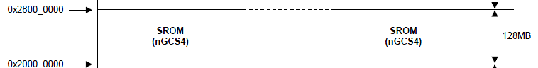
只要CPU 发出的物理地址是“0x2000_0000 - 0x2800_0000”之间时，引脚“(nGCS4)”就会变成低电平。
(1). 接上板子上的外设，怎么确定它的地址？
1. CPU 发出一个地址A
2. memory控制器根据地址A 的范围，决定让nGCS0~nGCS7 中的哪个引脚输出低电平，假设是nGCS3
3. 接在nGCS3 的芯片就被选中
4. 访问这个被选中的芯片的哪个地址呢？由地址线A26~A0 决定.
A26～A0 有27 条地址线，寻址芯片是128M
修改源代码：
Ioremap 0x20000000 ，是因为基地址就是 0x20000000 。
让片选引脚是低电平，CPU 发出来的地址必须是位于“0x2000_0000 - 0x2800_0000”之间。所以上面就把基地址设置为“0x2000_0000”。
2，入口函数 与 出口函数：
原来的入口与出口函数在一个“#ifden”下面：
移植修改：
去掉 #ifden 。。。#endif ; 将 init_module（）改为“dm9000c_init()”入口函数。
将出口函数“cleanup_module()”改成“dm9000c_exit()”,再加上修饰函数。如下：
//#ifdef MODULE
MODULE_LICENSE("GPL");
MODULE_DESCRIPTION("Davicom DM9000/DM9010 ISA/uP Fast Ethernet Driver");
#if LINUX_VERSION_CODE < KERNEL_VERSION(2,5,0)
MODULE_PARM(mode, "i");
MODULE_PARM(irq, "i");
MODULE_PARM(iobase, "i");
#else
module_param(mode, int, 0);
module_param(irq, int, 0);
module_param(iobase, int, 0);
#endif
MODULE_PARM_DESC(mode,"Media Speed, 0:10MHD, 1:10MFD, 4:100MHD, 5:100MFD");
MODULE_PARM_DESC(irq,"EtherLink IRQ number");
MODULE_PARM_DESC(iobase, "EtherLink I/O base address");
/* Description:
when user used insmod to add module, system invoked init_module()
to initilize and register.
*/
int __init dm9000c_init(void)
{
switch(mode) {
case DM9KS_10MHD:
case DM9KS_100MHD:
case DM9KS_10MFD:
case DM9KS_100MFD:
media_mode = mode;
break;
default:
media_mode = DM9KS_AUTO;
}
dmfe_dev = dmfe_probe();
if(IS_ERR(dmfe_dev))
return PTR_ERR(dmfe_dev);
return 0;
}
/* Description:
when user used rmmod to delete module, system invoked clean_module()
to un-register DEVICE.
*/
void __exit dm9000c_exit(void)
{
struct net_device *dev = dmfe_dev;
DMFE_DBUG(0, "clean_module()", 0);
unregister_netdev(dmfe_dev);
release_region(dev->base_addr, 2);
#if LINUX_VERSION_CODE < KERNEL_VERSION(2,5,0)
kfree(dev);
#else
free_netdev(dev);
#endif
DMFE_DBUG(0, "clean_module() exit", 0);
}
module_init(dm9000c_init);
module_exit(dm9000c_exit);
//#endif
3,查看入口函数中的“probe”函数：
找到设置结构体的函数。
int __init dm9000c_init(void)
-->dmfe_dev = dmfe_probe();
-->struct net_device *dev = alloc_etherdev(sizeof(struct board_info)); 分配结构体
-->dmfe_probe1(dev); 设置
-->register_netdev(dev); 注册
int __init dmfe_probe1(struct net_device *dev)
-->outb(DM9KS_VID_L, iobase);// 往iobase地址处写入一个值“DM9KS_VID_L”。DM9000C的索引寄存器(cmd引脚为0)
id_val = inb(iobase + 4); //从iobase+4处读出某个值。读DM9000C的数据寄存器(cmd引脚为1)
outb(DM9KS_VID_H, iobase);
id_val |= inb(iobase + 4) << 8;
outb(DM9KS_PID_L, iobase);
id_val |= inb(iobase + 4) << 16;
outb(DM9KS_PID_H, iobase);
id_val |= inb(iobase + 4) << 24;
上面要设置“iobase”，这样就能outb(),和inb()能访问。
- 差异性：基地址。要设置 iobase :
当只要CPU 发出的物理地址是“0x2000_0000 - 0x2800_0000”之间时，引脚“(nGCS4)” 就会变成低电平。所以基地址根据这个物理地址“0x2000_0000 - 0x2800_0000”设置而来。
从上面的硬件设置中，发现有一个iobase，厂家驱动设置如下：
最后要看宏“MST_ETH_PHYS”。
下面修改“基地址”：在“入口函数”中设置。
大小的设置有些随意性，就是看用到了多少地址。这里用的不是很多，就直接把大小设置民了1M。因为iobase 定义的是int 型，ioremap（）后要强制转换下，不然编译时会有一个警告：
有ioremap()，则在出口函数中要：iounmap((void *)iobase);
写成“iounmap(iobase)”时，也会有警告：需要类型转换
- 关于芯片版本：
若芯片版本不是“0x1A”等“chip_info”条件不满足时就返回一个错误。实际中的开发板网卡不适合这个条件，但注释掉也能使用此驱动，所以这里直接注释去。
//if((db->chip_revision!=0x1A) || ((chip_info&(1<<5))!=0) || ((chip_info&(1<<2))!=1)) return -ENODEV;
在实际的移植中，因为此句的条件判断而返回时，在不同的地址加打印语句来判断的出错的地方而发现此句要修改。
- 中断号：
网卡芯片接收到数据后，会产生一个中断（网卡芯片里面也会有内存，因为它接收到数据后是先放在自已的内存里，然后再产生一个中断）。在“中断服务程序”里再将此缓存的数据从网卡芯片里拿出来构造成一个“skb_buff”，然后才提交上去（网络7 层模型的其他层）。发送时也是从“skb_buff”里拿出数据交给网卡芯片。网卡芯片硬件就会再把数据从skb_buff 中取出发送出去，发送完成后就会产生一个中断。
看原理图：DM9000C 与2440 的连接引脚“INT”
原理图上，DM9000C 的“INT”引脚最终接到了2440 的外部中断7 上“EINT7/GPF7”。
查找到中断号后，在入口函数中指定此中断号。
- dev->open = &dmfe_open; 里面有使用中断。
-->if (request_irq(dev->irq,&dmfe_interrupt, IRQF_TRIGGER_RISING,dev->name,dev)) return - EAGAIN;
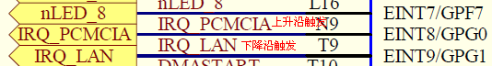
对于2440 来说，中断可以设置成“上升沿触发”或“下降沿触发”。可以参考以前“按键中断”驱动中的代码：
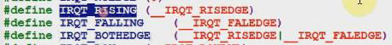
IRQT_RISING 上升沿触发。这个宏是“#define IRQ_TYPE_EDGE_RISING 0x00000001 /* Edge rising type */”
int request_irq(unsigned int irq, irq_handler_t handler,
unsigned long irqflags, const char *devname, void *dev_id)
参3“irqflags”就是设置“上升沿”或是“下降沿”。 参考按键驱动的“上升沿”， 在网卡驱动里我们也设置成“上升沿”触发。
以上设置了差异性的部分：iobase 基地址，中断号。
4，在完成基地址，中断号的设置后，直接在厂家驱动的基础上编译驱动成功。
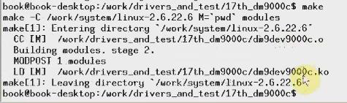
编译通过。但这个驱动程序还是有一个缺点,就是各信号间时序的设置。但这里没有设置前，也能使用，是因为UBOOT 中设置好了。要是想写一个不依赖于UBOOT 的网卡驱动程序，就得自已设置。
设置各信号间的时间：时序。
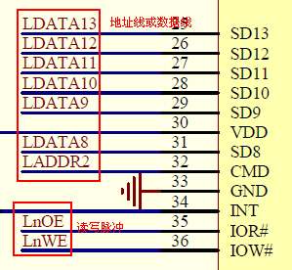
内存一样的接口，地址信号，读写脉冲，这些信号的读写时序会有要求。
CPU 发指令给内存控制器，再由“内存控制器”负责发读写、地址等信号给网卡芯片，这些信号间的时间要设置。所以还要设置一项“MEMORY CONTROLLER”
设置S3C2440 的memory controller：
- 此开发板的网卡是片选4：
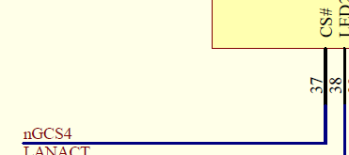
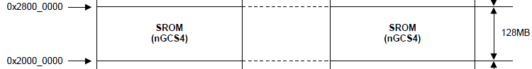
- nWAIT PIN OPERATION：
等待信号的时序。但最终DM9000 的原理图上没有此信号，就不用设置。
S3C2440A External nWAIT Timing Diagram (Tacc=4)
等待信号：
当CPU 访问网卡芯片时，若此时DM9000 还没准备就绪，这时网卡就可以给CPU 发出一个等待信号（nWAIT）.从原理图上看DM9000 没有“nWAIT”等待信号。
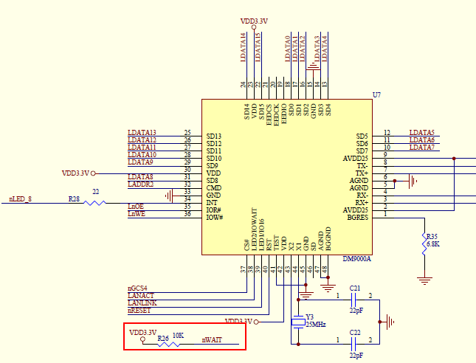
- BUS WIDTH & WAIT CONTROL REGISTER (BWSCON)：
总线位宽 和 等待寄存器。BWSCON 寄存器主要用来设置外接存储器的总线宽度和等待状态。
a．STx：启动/禁止SDRAM 的数据掩码引脚,对于SDRAM，此位为0；对于SRAM，此位为1。
b．WSx：是否使用存储器的WAIT 信号，通常设为0
c．DWx：使用两位来设置存储器的位宽：00-8 位，01-16 位，10-32 位，11-保留。
d．比较特殊的是BANK0 对应的4 位，它们由硬件跳线决定，只读。
因为使用的是片选4，所以设置的位域如下：
DW4 的描述为BANK4 的带宽,DM9000 接了16 条地址线,呢么带宽就是16,这里选01
WS4 的描述为是否为BANK4 使用等待状态,DM9000 没有接WAIT 引脚,所以可以不管这个字段
ST4 的描述为是否为BANK4 使用UB/LB(写高/低字节使能),DM9000 没有接nWBE[3:0]这4 个引脚,所以也不管这个字段.
设置位宽DW4 bit[17:16]：
看原理图上DM9000 使用了多少条数据线。看上面的DM9000 原理图，数据线是“LDATA0 ~ 15”一共16 条
即16 位。
设置等待 WS4 bit[18]：不等待.
设置功能引脚 ST4 bit[19]:这个不很了解，就直接按默认写“0”
在入口函数中设置位宽：
- 定义寄存器：
ioremap().
- 设置位宽为 16 bit
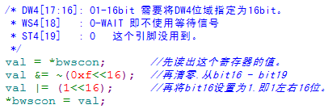
DM9000C 设置时序
DM9000 时序：
位宽&等待状态寄存器BWSCON（BUS WIDTH&WAIT STATUS CONTROL REGISTER），每四位控制一个memory bank，根据S3C2440 手册，涉及dm9000 的4 个引脚是16~19。默认值是0x000000。
1. ST4[19]：SRAM是否使用UB/LB(upper byte/lower byte)。
0：不使用UB/LB；1：使用UB/LB。
2. WS4[18]：WAIT状态。
0：禁止WAIT；1：使能WAIT。
3. DW4[16:17]：数据总线宽度。
00：8 位；01：16 位；10：32 位；11：保留。
接着，BANK4 控制寄存器BANKCON4(BANK CONTROL REGISTER)，用于控制BANK4 外接设备的访问时序。默认值是0x0700。
设置BANK4寄存器
1. Tacs[14:13]：地址建立时间。
00：0 时钟周期；01：1 时钟周期；10：2 时钟周期；11：4 时钟周期。
2. Tcos[12:11]：
片选建立时间。00：0 时钟周期；01：1 时钟周期；10：2 时钟周期；11：4 时钟周期。
3. Tacc[10:8]：地址周期。
000：1 时钟周期；001：2 时钟周期；... 111：14 时钟周期。
4. Tcoh[7:6]：片选保持时间。
00：0 时钟周期；01：1 时钟周期；10：2 时钟周期；11：4 时钟周期。
5. Tcah[5:4]：地址保持时间。
00：0 时钟周期；01：1 时钟周期；10：2 时钟周期；11：4 时钟周期。
6. Tcap[3:2]：页模式存取周期。
00：2 时钟周期；01：3 时钟周期；10：4 时钟周期；11：6 时钟周期。
7. PMC[1:0]：页模式配置。
00：1 data；01：4 data；10：8 data；11：16 data。
最后，在arch/arm/mach-s3c2410/include/mach/regs-mem.h 中，
#define S3C2410_BWSCON_DW4_16 (1<<16)
#define S3C2410_BWSCON_WS4 (1<<18)
#define S3C2410_BWSCON_ST4 (1<<19)
理解了寄存器BWSCON 和BANKCON4 的含义之后，上述代码的作用就很明显了。
*((volatile unsigned int *)S3C2410_BWSCON) =
(oldval_bwscon & ~(3<<16)) | S3C2410_BWSCON_DW4_16 | S3C2410_BWSCON_WS4 | S3C2410_BWSCON_ST4;// 数据总线宽度16bits，使用UB/LB，使能WAIT
*((volatile unsigned int *)S3C2410_BANKCON4) = 0x1f7c; //修改了访问dm9000的时序
看“时间参数”：
这些值如何设置，只能看DM9000 的芯片手册。若不想看，则可以使用上面bit[0-14] 中每个位域的最大值。如PMC bit[1:0]就使用“11=16data”这个值。用起来之后， 你想让DM9000 的访问速度更快时，就得去看DM9000 的芯片手册来修改上面的值。
设置这个时间值的过程，先找到寄存器的位域定义，再找到2440 上这些时间的时序图，按照时序图知道它们的关系。然后再找到DM9000 的芯片手册看芯片上的规定读写时序，两两时序对比计算，得出这些寄存器位域值的设置结果。
2440，PROGRAMMABLE ACCESS CYCLE

2440手册下的读写时序：
写时序：
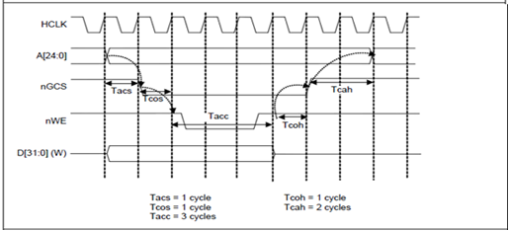
下面是2440memory控制器要设置的位域S3C2440A nGCS Timing Diagram
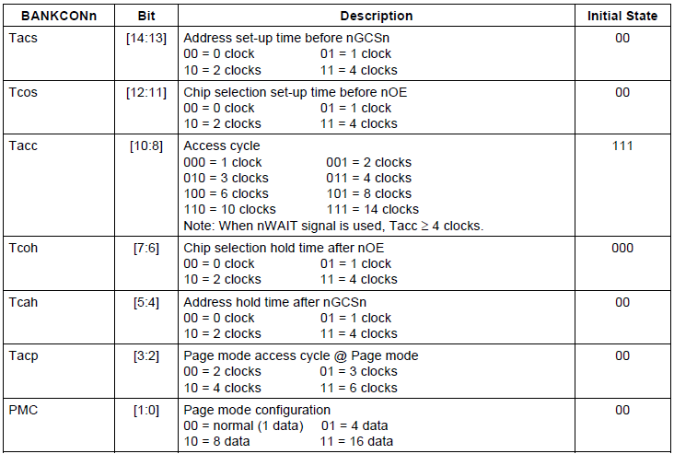
DM9000:读时序
原理图上，读写引脚连接的DM9000 上的 IOR# 和 IOW#
以下是dm9000c的读写时序图：
DM9000 写信号时序：
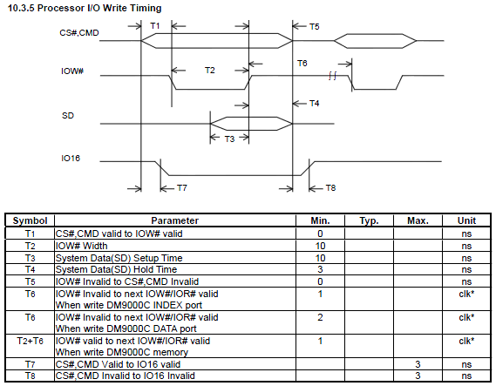
Tacs：tacs 是地址设置时间。
从时序图上看意思是说，地址信号必须稳定之后再过多少时间，才会发出这个“片选nGCS”信号。
LADDR2：原理图上只用了一个引脚LADDR2 表示，是命令或是其他。原画较上除此外都是数据引脚。
CMD 引脚用于设置COMMAND 模式,CMD 为高时,选择数据端口。CMD 为低时,选地址端口。数据端口和地址端口的地址码由下式决定:
DM9000 地址端口=高位片选地址+300H+0
DM9000 数据端口=高位片选地址+300H+4H
其中,高位片选地址由S3C2410 的NGCS3 提供,即为:0X100000000H
驱动编写特点:
采用一个CMD 信号来控制是对DM9000 读还是写,架构非常简单,容易理解.有点类似CS8900A 的PacketPage 结构.
DM9000的操作：从源代码上分析：
dmfe_dev = dmfe_probe();
-->err = dmfe_probe1(dev);
-->outb(DM9KS_VID_L, iobase); /* DM9000C的索引寄存器(cmd引脚为0) iobase我们设置的是片选 */
id_val = inb(iobase + 4); /* 读DM9000C的数据寄存器(cmd引脚为1) */
outb(DM9KS_VID_H, iobase);
id_val |= inb(iobase + 4) << 8;
outb(DM9KS_PID_L, iobase);
id_val |= inb(iobase + 4) << 16;
outb(DM9KS_PID_H, iobase);
id_val |= inb(iobase + 4) << 24;
分析：
DM9000C 读数据：先要把地址值写给某个寄存器，再去读所谓的“数据寄存器”。
想读它的数据，就先把地址写到“索引寄存器”里面，再去读所谓的“数据寄存器
- outb(DM9KS_VID_L, iobase);
先把一个值“DM9KS_VID_L（寄存器地址）”写到“iobase”基地址里面去。这个基地址就是：
我们设置的当时的片选。
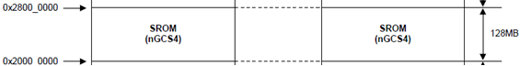
想读它的数据，就先把地址写到“索引寄存器”里面，再去读所谓的“数据寄存器”。
那么:
因为，接上板子上的外设，怎么确定它的地址？
1. CPU 发出一个地址A
2. 存储控制器根据地址A 的范围，决定让nGCS0~nGCS7 中的哪个引脚输出低电平，假设是nGCS3
3. 接在nGCS3 的芯片就被选中
4. 访问这个被选中的芯片的哪个地址呢？由地址线A26~A0 决定。
A26～A0 有27 条地址线，寻址芯片是128M
就是说CPU 对基地址“0x2000_0000 - 0x2800_0000”之间时发的都是低电平，因为从原理图上看DM9000 接的是片选“nGCS4”，nGCS4 被选中时，这个区间的地址都是低电平“0”，则这个“LADDR2（CMD 引脚）”就表示为“0”。
DM9000 的访问比较有意思，它只有2 个地址。
一个地址称为命令端口，另一个地址称为数据端口。
＋4，就是让addr2 为 1 4 就是8421码的bit2
其实不一定要这两个地址
只要一个addr2 为0 ，另一个addr2 为1 就够了
如果用addr3 就是 +8
可以参考如下的图：
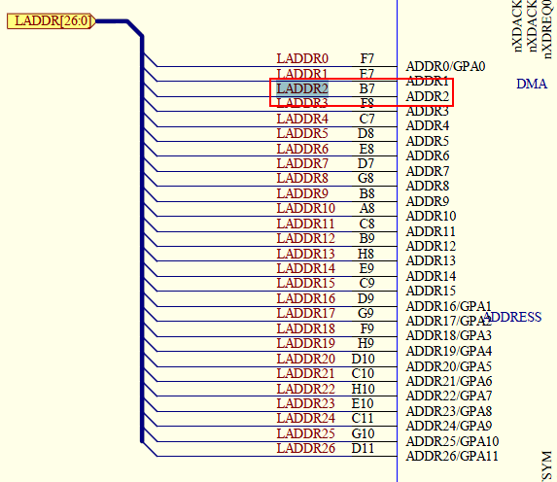
假设想写DM90000 里地址为X 的寄存器，把数据Y 给它，怎么办？
1. 把X 作为数据写入 命令端口
2. 把Y 作为数据写入 数据端口
②，id_val = inb(iobase + 4);
这里是指从基地址读一个值，是读地址值加4。4 就是bit0~bit3.

4 就是指"LADDR2(CMD)"引脚，读这个“iobase+4”就是这里“LADDR2”引脚等于“1”高电平。

2440 上的地址信号与片选信号时序时长间隔“Tacs”：
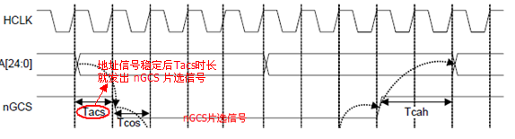
DM9000 芯片片选“CS#”和“CMD/地址”信号时序是显示为可以同时发出：（读和写时序一样）
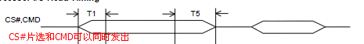
没有要求说是先发出CMD 信号后，再发出“片选”。所以CMD 信号和片选信号可以同时发出，则Tacs 这个值可以等于0.
则2440“Tacs”位域取值可以为“00”。
2,Tcos ： “nOE”是读信号，
这里的意思是说，片选信号nGCS 发出多久之后，再发出“读”信号
上面就是 nGCS 信号低电平 Tcos 时间后，才发出“nOE”读信号低脉冲。原理图的读写引脚如下：

读“LnOE”对应的DM9000 芯片引脚是“IOR#”,那么这时就去DM9000 芯片手册上搜索此引脚的时序相关内容为：
从T1 的最小取值为“0ns”可知：
CS#片选信号和IOR#可以同时发出，则：Tcos 位域可以取值为 00 。
3,Tacc ： 访问周期(地址周期)。
当发出读信号后，地址要维持多长时间。（读写信号的脉冲长度, ）
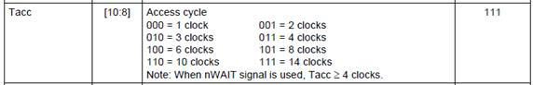
2440 上时序：
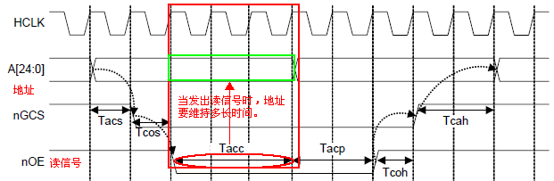
DM9000 上时序：
读：
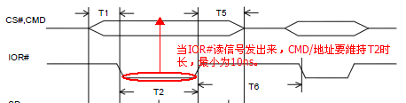
写：
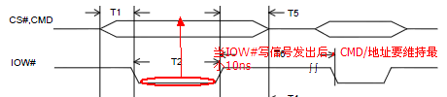
则是读写脉冲要大于等于 10ns.
HCLK 是100MHz.即一个周期是 10ns。则这个“Tacc”可以取为 0 。Tacc=0 就表示一个周期。
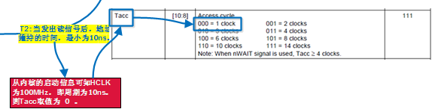
若觉得这个Tacc=0 的取值太临界，那么就取它为“1”，因为T2 的最小值为10ns，当T2=10ns 时即1 个周期，则当读信号发出后，地址要维持的时长就是1 个周期，1 个周期时长时，Tacc=0. 要让读信号发出后，地址信号维持2 个周期，则Tacc=001 = 2clocks。2 个周期的维持时间，读信号肯定足够。
4，Tcoh:是读信号之后，片选信号还要维持多长时间
2440 时序：
读：
DM9000 时序：
读：
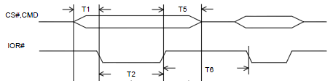
DM9000C 进行读操作时, nOE 变为高电平之后, 数据线上的数据在6ns 之内会消失：
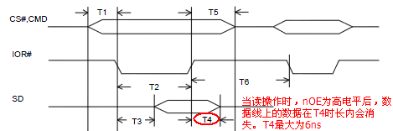
DM9000C 进行写操作时, nWE 变为高电平之后, 数据线上的数据还要维持最少3ns：
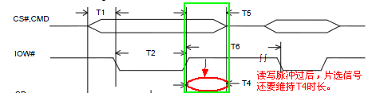
从DM9000 上时序知道，T4 最小为3ns,则Tcoh 要大于等于3，HCLK 为100MHz（1 周期为10ns），则Tcoh 取值：
不能为00，00 则为0 周期（小于了3ns），则这里选择为“01”。
5,Tcah:在取消片选后，地址信号要维持的时间。
DM9000C 的片选信号和CMD 信号可以同时出现,同时消失， 所以设为0
2440:读写
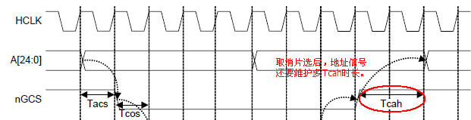
DM9000:
读：
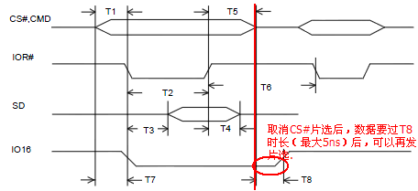
写：
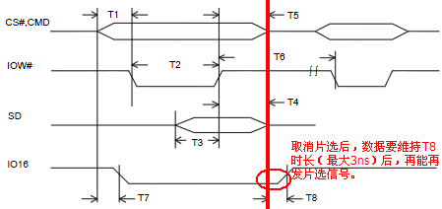
取消片选后，数据要维持时间T8，最大要过3ns，在这个3ns 时间内，再发出片选信号是无效的。所以保持3ns 后再发出片选信号。
因为是说在一个片选信号后，只要T8 时长内不再发出另一个片选信号即可，故这个 "Tach"只要大于等于T8 时长即可。T8 要么为最大为5ns,要么最大为3ns,则由于一周期为10ns，故Tach = 01（1 周期）。
6,Tacp:页模式。此位域不用配置。
7,PMC:页模式配置。
我们是正常模式，一次读一个数据。
总结：
其实2440,DM9000 芯片的时序上都有分读、写两种时序，里面有点小差别。下面总结的是写时序时的取值：
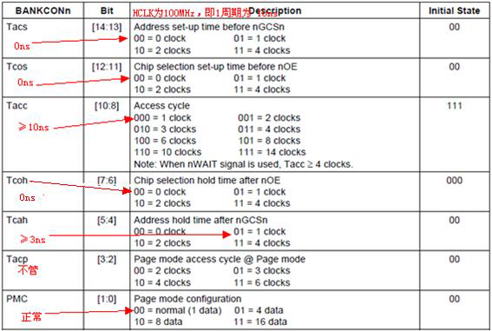
设置：
测试驱动：
1. 把dm9dev9000c.c放到内核的drivers/net目录下//以前有内核自带的dm9000.c驱动
2. 修改drivers/net/Makefile
以前内核自带的dm9000我们要将他屏蔽掉，并且加上我们自己的dm9dev9000c.o
obj-$(CONFIG_DM9000) += dm9dev9000c.o
#obj-$(CONFIG_DM9000) += dm9000.o
3. make uImage //编译的时候一定要查看是否我们的修改的.c被编译没有的话 vi/xxxx 再退出更新下他的时间
会生成新的uImage 将他复制为uImage_dm9000 文件
使用新内核启动
nfs 30000000 192.168.0.105:/work/nfs_root/uImage_dm9000;bootm 30000000
如果能nfs启动表明ok
ping 192.168.1.1 //我们是ping ping 192.168.0.1
//ifconfig eth0 192.168.1.17 可以不设置

ping 192.168.1.1 //我们是ping ping 192.168.0.1
内存控制器：
我们2440的外接的nor nand dm9000c等.cpu 发出的地址经过内存控制器到相应的芯片。
CPU 执行的指令要么是：
“ldr r0,[某个地址A]”这是从这个地址里读取某个数据存到r0 里去。ldr 是装载4 个字节。
A 地址的 1 字节数据。
A+1 地址的 1 字节数据。
A+2 地址的 1 字节数据。
A+3 地址的 1 字节数据。
即，ldr 是得到 4 个地址上的数据共4字节。
“ldb r0,[某个地址A]”，ldb是装载1个字节。对CPU来说一个地址对应的数据是 1 字节。
CPU执行这两种指令时，就要得到4字节或1字节的数据。
实例：
Mov R1,#0
Ldr R0,[R1]
从R1把的地方即0地址读到4字节。
相当于：
从0地址取1字节
从1地址取1字节
从2地址取1字节
从3地址取1字节
假设NOR 是16 位（有16 条数据线），CPU 发出“ldr r0,[0]”,则0 是对应NORFLASH。这里是想得到 4 个字节的数据。NORFLASH 是以16 位来访问的，意思是说访问NOR 时，一次只能返回一个16 位的数据。（16 位的NORFLASH 硬件上只能一次提供2 字节数据）。
如下是nor的电路图：
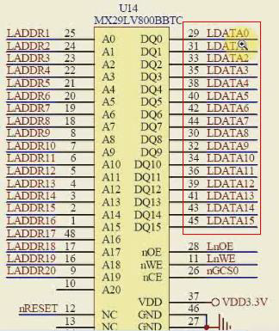
所以，上面的情况是 CPU 一次要读4 字节，而16 位的NOR 一次只能提供 2 字节。这个问题，就由“内存控制器”来处理。
“内存控制器”要发起2次传输：
①，第一次，发出 0 地址，得到 2 字节。（地址0~1 处的2 字节）
②，第二次，发出 2 地址，得到 2 字节。（地址2~3 处的2 字节）
- 将两次得到的字节数据返回给CPU。
所以要设置“内存控制器”，当CPU 想得到4 字节数据时，内存控制器要发出2 次操作。
所以我们在写代码的时候。设置内存控制器的时候要设置位宽。
这就要设置“位宽-WSx”。
对于BANK0,NOR 来说位宽是由硬件来设置的（OM[1:0]设置了）。
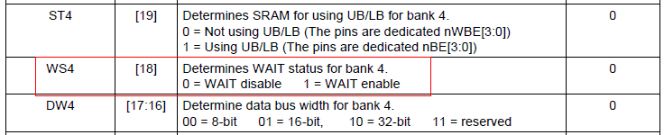
对于其他的 BANK，其他片选信号，需要设置位宽。
要设置位宽，就是因为CPU 发出命令就是要读到 4 字节。至于如何将数据准备交过来， 就只由内存控制器来确定。
这也说明了为什么地址信号错开一位的原因。
如上NORFLASH，CPU 的发出的地址1“LADDR1”接到了NORFLASH 的“A0”地址。则：
“内存控制器”要发起2 次传输：
NOR：
- 第一次，发出0 地址，得到 2 字节。 NOR 得到0 地址，返回第0 个2 字节。
0bytes 1bytes
②，第二次，发出 2 地址，得到 2 字节。 2 为000010,而LADDR0 没有接，而是接的LADDR1-A0，这时NOR 看到的是地址 1 。故返回第一个2 字节。
- 将两次得到的字节数据返回给CPU。
例2：
Mov R1,#3
Ldb R0,[R1] //得到地址的一个字节数据
CPU想得到地址 3 的一个字节数据。
“内存控制器”要发起2 次传输： NOR：
①，发地址3（000011）
NOR 得到地址1(000011,LADDR0 没接，则是从第2 个1 接的)，返回第0 个2 字节。
- 内存控制器从这2 字节里取出高字节那一位，给CPU。
- NORFLASH 中位宽是由硬件来设置的（OM[1:0]设置了）。而那些时间参数是使用了默认值（像DM9000 中设置时序中的时间一样）。

